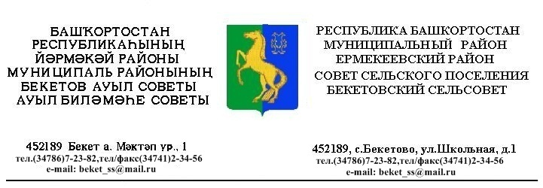
ҠАРАР РЕШЕНИЕ
«10 » ноябрь 2017 й. № 24.11 «10» ноября 2017 г.

Об участии сельского поселения Бекетовский сельсовет муниципального района Ермекеевский район Республики Башкортостан в реализации Программы поддержки местных инициатив (ППМИ) в Республике Башкортостан и возможном участии

Совет сельского поселения Бекетовский сельсовет муниципального района Ермекеевский район Республики Башкортостан
р е ш и л :

- Информацию главы сельского поселения по поддержке местных инициатив принять к сведению.
- Принять участие в проекте по поддержке местных инициатив.
- Администрации сельского поселения Бекетовский сельсовет организовать изучение общественного мнения населения сельского поселения о наиболее важных проблемах для участия в конкурсном отборе ППМИ:
-программа поддержки местных инициатив;
-провести общее собрание населения в населенных пунктах сельского поселения Бекетовоский сельсовет по отбору приоритетных проблем для участия в конкурсном отборе ППМИ;
- предусмотреть возможность софинансирования реализации программы для участия в конкурсном отборе в объеме не менее 10 % от размера предполагаемой субсидии из бюджета Республики Башкортостан.
4. Настоящее решение официально обнародовать в здании администрации сельского поселения Бекетовский сельсовет муниципального района Ермекеевский район Республики Башкортостан.
5. Настоящее решение вступает в силу с момента его официального обнародования.

Глава сельского поселения
Бекетовский сельсовет З.З.Исламова

